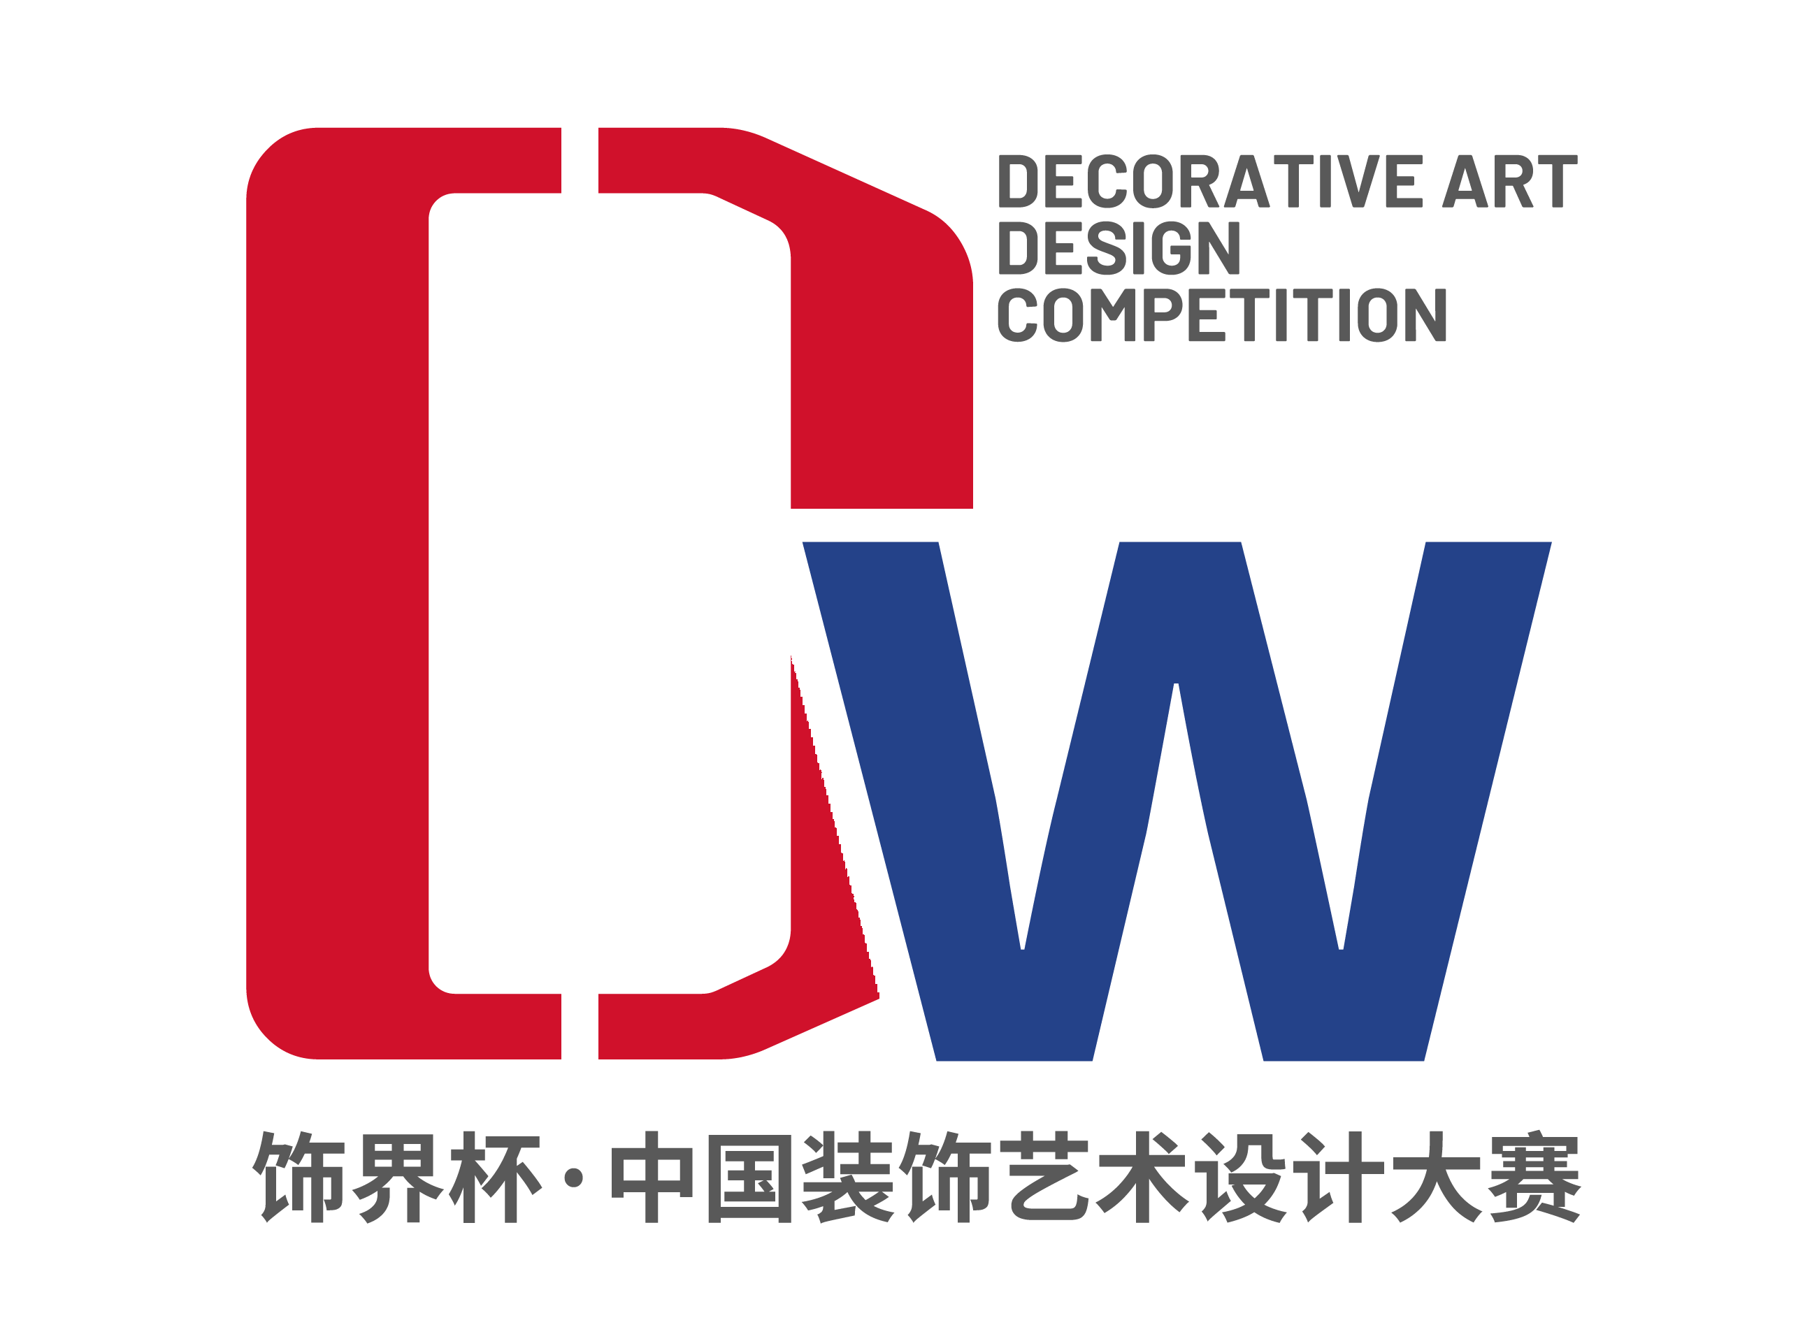

第四届CBDA中国软装陈设艺术节

暨饰界杯·中国装饰艺术设计大赛

报名表
学生组报名表
院校名称
通信地址
负责人姓名 |  | 手 机
职 务 |  | 电 话
QQ号/E-mail |  | 传 真
作品名称 | 1: | 指导老师
作品名称 | 2: | 指导老师
作品名称 | 3 | 指导老师
作品名称 | 4 | 指导老师
主创人员：
姓 名 |  | 年 级
身份证号 |  | 性 别
QQ号/微信号 |  | 手 机
E-mail |  | 电 话
辅助人员（填写不超过3位）：
申报奖项  （选中划√） | 学生作品类 参加网络投票：默认参加 不参与  （按类别评审，每类一等奖1名，二等奖2名，三等奖3名）
申报奖项  （选中划√） | 方案类  酒店空间 会所空间 商业空间 餐饮空间 休闲娱乐  办公空间 展览空间 文体教育 样板房 售楼处  别墅大宅 民宿空间 橱窗陈设 装置艺术 医疗养老空间  空间美学 色彩搭配 空间光影 概念创新 住宅公寓空间  文化传承 花艺美学 新媒体艺术 智能科技应用  旅游交通空间 大型公共建筑 其他
提交资料 | 参评申报总表；  个人材料：  个人简历、两张个人形象照、，学生证电子版或其他证明电子版、外籍参赛提交护照电子版。  作品材料：  A、 参赛人员需提交近两年或最新设计作品，必须是原创作品；  B、 提交作品内容包含：平面布局图、效果图、产品配置方案、实景照片（方案类无需提供）、细节图片、设计说明200字等；  C、 所有图片必须是300dpi的jpg图，说明文件以word文档的形式提交；  D、请各院校负责人配合参选。
院校意见 | 指导老师： （签字）  单 位：（盖章）  年 月 日
评审委员会办公室意见 | 年 月 日
评审专家组意 见 | 专家（组长）  年 月 日
中装协意见 | 年 月 日
声 明：
1、凡是投稿参赛者一律视为同意接受本次大赛的所有参赛规则，违反相关规则者，将追究法律责任。
2、参赛作品请参赛者自行保留原件，参赛作品将不予以退还。大赛组委会保留所有解释权。
组委会联系人：李亮 联系电话：13810587288 邮箱：cbdasf01@vip.126.comq.com

